贵州乐管理系统
产品需求规格说明书

文档版本号： | 1.0 | 文档编号： | 2018/11/21
文档密级： |  | 归属部门/项目：
产品名： | 贵州乐后台管理 | 子系统名：
编写人： | 任光粤 | 编写日期： | 2018/11/21

内部资料 注意保密

目录
一、 简介 3
1. 项目简介： 3
2.应用场景： 3
二、 用户描述 3
三、 需求说明 3
1、 目标 3
（3）关于：关于（公司），联系方式，玩家购卡（游戏内购卡说明） 3
2、 总体架构 4
3、 功能摘要 5
四、 产品特性 5
4.1功能需求 : 5
4.2 首页原型图以及设计图 6
4.2.1功能分解 -- 首页 6
4.3 房卡原型图以及设计图 8
4.3.1功能分解 -- 购卡商城 8
4.4 个人中心原型图以及设计图 9
4.4.1功能分解 -- 个人中心 9
4.5 详细公告原型图以及设计图 10
4.5.1功能分解 -- 详细公告页面 10
4.6 转卡记录页面原型图以及设计图 10
4.6.1功能分解 -- 转卡记录页面 10
4.7 朋友圈页面原型图以及设计图 11
4.7.1功能分解 -- 朋友圈页面 11
4.8 朋友圈管理页面原型图以及设计图 12
4.8.1功能分解 -- 朋友圈页面 12
4.9 创建朋友圈页面原型图以及设计图 13
4.9.1功能分解 -- 创建朋友圈页面 13
4.10 转卡页面原型图以及设计图 14
4.10.1功能分解 -- 转卡页面 14
4.11 申请代理商页面原型图以及设计图 15

简介

项目简介：
贵州乐麻将以贵州麻将为主的一款麻将竞技游戏，游戏内设普通对局，朋友圈等玩法，搭配风趣幽默的方言版语音，是一款老少皆宜的游戏。贵州乐管理平台是基于贵州乐麻将平台，主要用于申请成为代理商，代理商登录商城，以及购买普通用户购买商品的服务窗口和渠道。

2.应用场景：
用户可以通过贵州乐管理平台申请成为代理商，并登录代理商商城购买贵州乐麻将房卡。

用户描述
用户角色 | 用户描述
普通用户 | 申请成为代理商，使用手机号码注册登录，或者微信并购买房卡成为代理商。
代理商 | 代理商可以通过手机号码或者微信登录代理商商城，并且通过商城购买房卡，以及转卡给普通用户。

需求说明

目标
通过管理平台可以实现：
（1）游戏：游戏介绍和游戏下载； （2）代理合作：成为代理和代理商城；
（3）关于：关于（公司），联系方式，玩家购卡（游戏内购卡说明）

总体架构
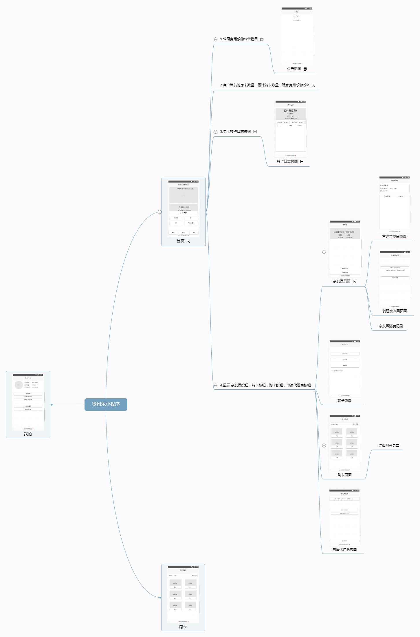

功能摘要
序号 | 名称 | 需求描述
1 | 公司公告栏 | 显示公司的最新活动以及广告
2 | 普通用户 | - 显示用户的昵称  - 显示用户的游戏ID  - 显示用户的房卡信息  - 显示用户的购卡记录  - 显示用户的战绩  - 向官方购买房卡  - 申请成为代理商  - 反馈问题
3 | 代理商 | - 向普通用户转卡  - 创建朋友圈  - 管理朋友圈

产品特性

4.1功能需求 :
序号 | 名称 | 需求描述
1 | 公司公告栏 | 显示公司最新的活动以及公告
2 | 用户基本信息显示 | 显示用户房卡数量，累计转卡数量，以及玩家游戏Id
3 | 交易日志跳转 | 跳转到交易日志页面
4 | 按钮功能选择 | 主要包含 朋友圈 转卡 购卡 申请代理商等按钮，点击对应按钮跳转到对应的页面
5 | 底部导航栏 | 分别为 首页 房卡 我的

4.2 首页原型图以及设计图
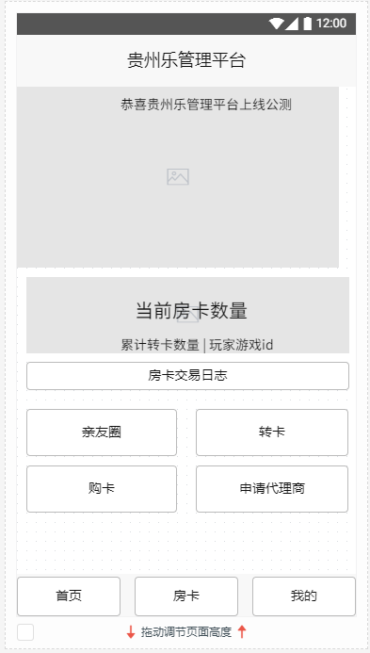
4.2.1功能分解 -- 首页
- 公司公告栏
前端 : 组成部分主要是轮播图，一张轮播图又图片以及公告名称组成
描述 : 点击图片，会进入详细公告页
后台交付 :
url: 'https://www.xxx.com/getnotices,
data:{},
header: {},
success: (res) => {}
后台处理接口 : https://www.xxx.com/getnotices
返回json字段 :
{
“noticeId” : 123,
“noticeUrl”:”https://www.xxx.com/images/notices/notice.png”,
“noticeName”:”公司公告”
“noticeContent”:”公司公告”
}
- 用户基本信息显示
前端 : 组成部分主要是背景图，三个text组成
后台交付 :
url: 'https://www.xxx.com/getuserinfo,
data:{
“openid”:”openid”,
},
header: {},
success: (res) => {}
后台处理接口 : https://www.xxx.com/getuserinfo
返回json字段 :
{
“roomCardCount” : 123,
“roomTransformCount”:123,
“userid”:”789465”，
“code”:scuess or fail
“message”:“消息”
}

- 交易日志跳转
跳转到转卡日志页面 跳转到该页面
- 按钮功能选择
描述 : 按钮主要分 朋友圈 转卡 购卡 申请代理商按钮
朋友圈按钮 : 跳转到朋友圈页面
转卡按钮 : 跳转到转卡页面
购卡按钮 : 跳转到购卡页面
申请代理商按钮 : 跳转到申请代理商页面
- 底部导航栏
描述 : 进入相关的页面

4.3 房卡原型图以及设计图
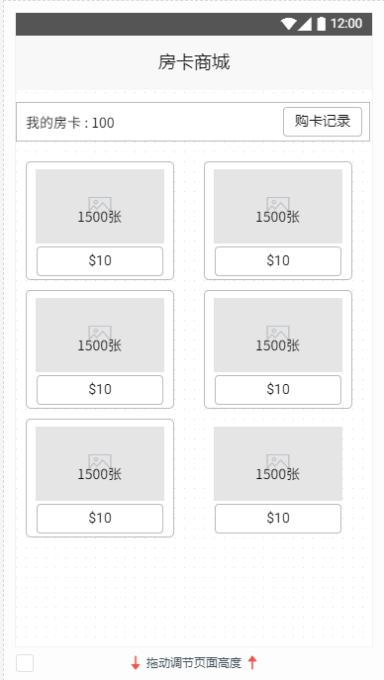
4.3.1功能分解 -- 购卡商城
- 顶部栏
组成部分 : 字体(我的房卡以及数量)，购卡记录按钮
描述 : 点击购卡记录按钮，跳转到购卡记录显示页面
后台交付 : 前段可以去全局变量即可
后台处理接口 :
- 商城商品列表
组成部分 : 每一个商品由商品图片，商品张数，商品价格按钮组成，是一个列表
描述 : 点击商品价格按钮后，可以跳转到购买商品详细的页面
后台交付 :
url: 'https://www.xxx.com/getshopinfo,
data:{},
header: {},
success: (res) => {}
后台处理接口 : https://www.xxx.com/getshopinfo
返回json字段 :
{
“shopId” : 123,
“shopImgUrl”:123,
“shopName”:”789465”,
“shopCount”: 1500,
“shopPrice”:1000，
“code”:scuess or fail
“message”:“消息”
}

4.4 个人中心原型图以及设计图
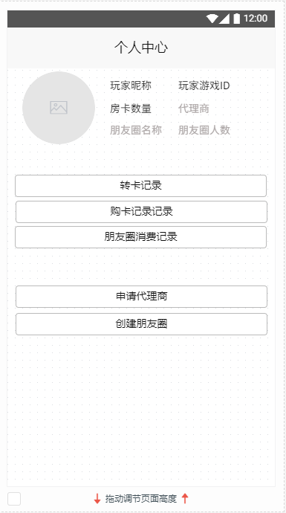
4.4.1功能分解 -- 个人中心
- 显示个人信息
玩家昵称 : 如果用户未登陆，则就显示玩家昵称
玩家游戏ID : 如果玩家未登陆，则就显示玩家游戏ID文字
房卡数量 : 如果玩家未登陆，则显示0
代理商 : 如果玩家未登陆或者不是代理商，则代理商显示灰色
朋友圈名称 : 如果玩家未登陆或者没有朋友圈，则显示 无朋友圈
朋友圈人数 : 如果玩家未登陆或者没有朋友圈，则显示 0
- 购卡记录按钮
功能描述 : 跳转到购卡记录页面/TODO
- 转卡记录按钮
功能描述 : 跳转到转卡记录页面
- 朋友圈消费记录按钮
功能描述 : 跳转到朋友圈消费记录页面/TODO
- 申请代理商按钮
功能描述 : 跳转到申请代理商页面
- 创建朋友圈按钮
功能描述 : 跳转到创建朋友圈页面

4.5 详细公告原型图以及设计图
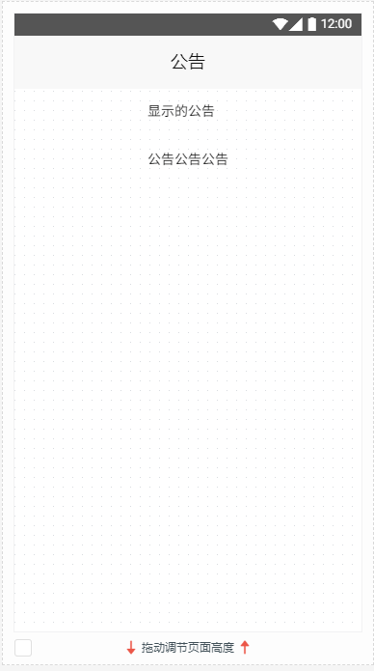
4.5.1功能分解 -- 详细公告页面
组成部分 : 公告名称，公告内容
后台交付 :
由页面跳转时携带参数实现(在首页已经获取到公告的数据)

4.6 转卡记录页面原型图以及设计图
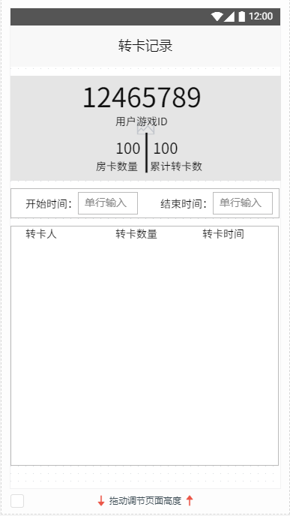
4.6.1功能分解 -- 转卡记录页面
组成部分 :
用户信息显示 : 由全局变量获取
时间选择器 : 可以允许用户选择查询的时间
转卡记录详细列表 :
后台交付 :
url: 'https://www.xxx.com/getshopinfo,
data:{
“openid”:openid,
“userid”:userid,
“startTimer”:startTimer,
“endTimer”:endTimer
},
header: {},
success: (res) => {}
后台处理接口 : https://www.xxx.com/getshopinfo
返回json字段(数组)(从转卡日志数据库里面去查?) :
{
“transferNickname”:”转卡人”
“transferCount”:转卡数量
“transferTimer”:转卡时间，
“code”:scuess or fail
“message”:“消息”
}

4.7 朋友圈页面原型图以及设计图
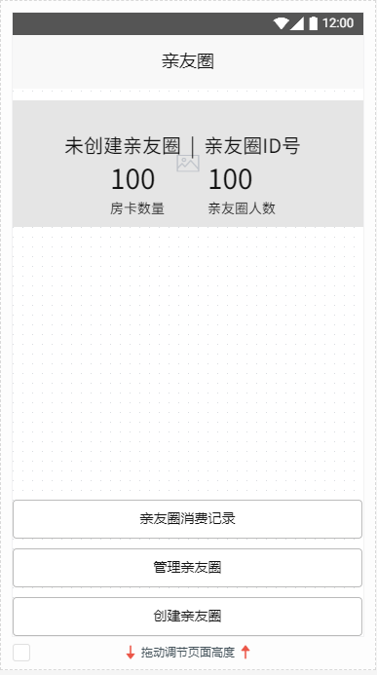
4.7.1功能分解 -- 朋友圈页面
组成部分 :
朋友圈信息 : 如果用户暂没开通朋友圈，则显示无朋友圈
朋友圈消费记录按钮 : 如果无朋友圈，则提示需要开通朋友圈，跳转到朋友圈消费记录页面/TODO
管理朋友圈按钮 : 如果无朋友圈，则提示需要开通朋友圈，跳转到管理朋友圈页面
创建朋友圈按钮 : 如果无朋友圈，则提示需要开通朋友圈，跳转到创建朋友圈页面

4.8 朋友圈管理页面原型图以及设计图
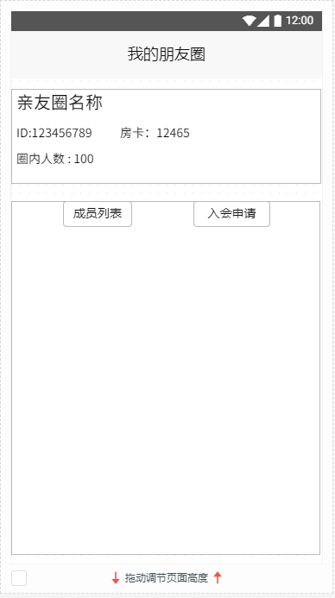
4.8.1功能分解 -- 朋友圈页面
组成部分 : 显示该朋友圈信息，显示成员列表信息
后台交付 :
url: 'https://www.xxx.com/getgroupinfo,
data:{
“openid”:openid,
“userid”:userid,
},
header: {},
success: (res) => {}
后台处理接口 : https://www.xxx.com/getgroupinfo
返回json字段(数组) :
{
“groupName”:朋友圈名称,
“groupId” ：朋友圈ID
“groupCount”:朋友圈圈内人数,
“groupList”[{
“nickName”：昵称,
“priority”:圈内人权限，普通人还是圈子管理员
}]，
“code”:scuess or fail
“message”:“消息”
}

4.9 创建朋友圈页面原型图以及设计图
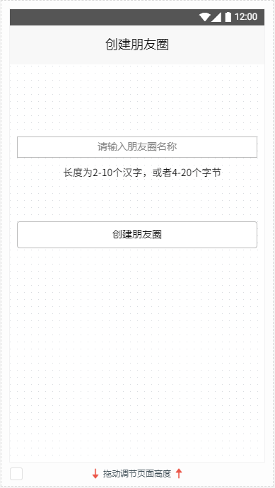
4.9.1功能分解 -- 创建朋友圈页面
组成部分 : 朋友圈名称，创建朋友圈按钮
后台交付 :
url: 'https://www.xxx.com/creategroupinfo,
data:{
“openid”:openid,
“userid”:userid,
“groupName”:
},
header: {},
success: (res) => {}
后台处理接口 : https://www.xxx.com/creategroupinfo
返回json字段(数组) :
{
“groupName”:朋友圈名称,
“groupId” ：朋友圈ID
“groupCount”:朋友圈圈内人数,
“groupList”[{
“nickName”：昵称,
“priority”:圈内人权限，普通人还是圈子管理员
}]，
“code”:scuess or fail
“message”:“消息”
}

4.10 转卡页面原型图以及设计图
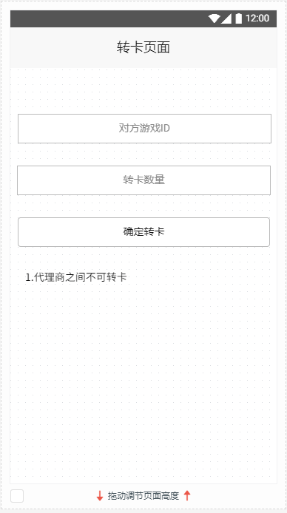
4.10.1功能分解 -- 转卡页面
组成部分 : 对方游戏ID输入框，转卡数量输入框，确定转卡按钮
描述 : 如果转卡对方是管理员，则提示不能转卡
后台交付 :
url: 'https://www.xxx.com/transferroomCard,
data:{
“openid”:openid
“userid”:userid
“transferuserid”:userid,
“tranferCount”:转卡数量

},
header: {},
success: (res) => {}
后台处理接口 : https://www.xxx.com/transferroomCard
返回json字段(数组) :
{
“code”:scuess or fail
“message”:“消息”
“roomCardCount”:玩家房卡数量
}

4.11 申请代理商页面原型图以及设计图
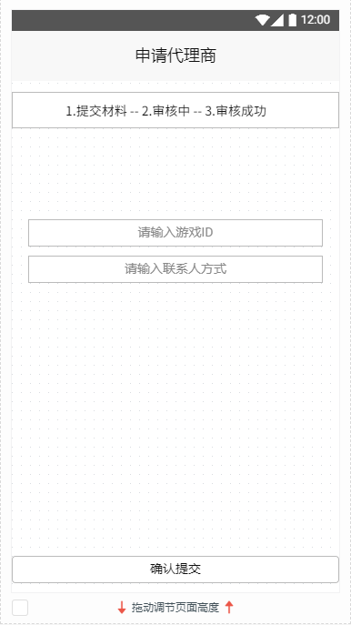
组成部分 : 步骤提示栏，游戏id输入框，联系人方式，确认提交按钮
后台交付 :
url: 'https://www.xxx.com/applyAgent,
data:{
“openid”:openid
“userid”:userid
“phone”:,
},
header: {},
success: (res) => {}
后台处理接口 : https://www.xxx.com/applyAgent
返回json字段(数组) :
{
“code”:scuess or fail
“message”:“消息”
“step”:显示当前处理的步骤
}

